KAKADU KOKI

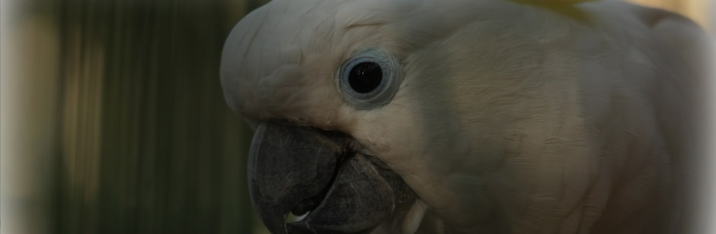

KOKI: VELIKI ŽUTO - KUKMASTI KAKADU (CACATUA GALERITA)
Legenda na Brijunima je Koki, poznati Titov papagaj; jedan od rijetkih primjeraka žuto - kukmastih kakadua koji žive i do 100 godina, spada u veće vrste papagaja koje odlikuje vrlo zdepasto držanje, prilično snažno i krupno tijelo veličine 50 cm, jak, čvrst kljun i krijesta (kukma) na glavi. Vrlo inteligentna, druželjubiva i umiljata vrsta ptice koja obožava kupanje.
Josip Broz Tito je Kokija darovao svojoj unuci Aleksandri - Saši Broz za deveti rođendan. Koki je jedno vrijeme bio odsutan s Brijuna, ali posljednja tri desetljeća je, uz slonicu Lanku, najatraktivniji stanovnik otočja. Zbog svog doprinosa turističkoj afirmaciji Brijuna Koki je dobio i svoju «ljetnu rezidenciju», te ljeti ne boravi u fazaneriji, već u neposrednoj blizini hotela «Neptun – Istra».
Ovaj bijeli pedesetdvogodišnji lukavac s nekoliko žutih pera, inkarnacija je dobrog turističkog radnika, biće koje zna animirati, zavoditi i privući pažnju na neograničeno vrijeme. «Razgovara», šepuri se, a ponekad se želi čak i «rukovati», osim toga papagaj zasigurno zna mnoge tajne Brijuna... Sa njim koji priča kada je dobro raspoložen (Stari, kako si?, Kako se zoveš?, Koki, Zdravo, Tito...), fotografirali su se gotovo svi poznati posjetitelji otočja (npr. princeza Carolina od Monaka, glumac John Malkovich, itd.).

